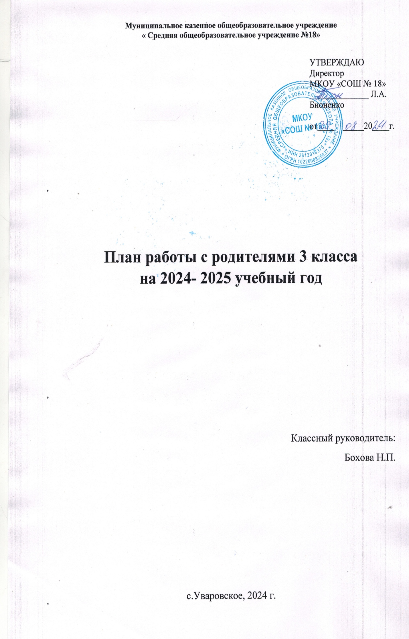

**Муниципальное казенное общеобразовательное учреждение**

**« Средняя общеобразовательное учреждение №18»**

|  |
| --- |
| УТВЕРЖДАЮ  Директор  МКОУ «СОШ № 18»  _______ Л.А. Бионенко  от____ _____20____г. |

**План работы с родителями 3 класса   
на 2024- 2025 учебный год**

Классный руководитель:

Бохова Н.П.

с.Уваровское, 2024 г.

*План работы с родителями 3 класса*

*на 2024- 2025 учебный год*

*Цель*: создание благоприятных условий для обеспечения взаимопонимания стремлений школы и семьи в развитии личности ребенка, мотиве его учения, ценностных ориентаций, раскрытия его индивидуальности и творческого потенциала.

*Задачи:*

1. Научить родителей видеть и понимать изменения, происходящие с детьми. Соблюдение требований устава школы.

2. Совместный психолого-педагогический поиск методов эффективного воздействия на ребенка в процессе приобретения им общественных и учебных навыков.

3. Обогащение семейной жизни эмоциональными впечатлениями, опытом культуры взаимодействия ребенка и родителей.

*Методы и приёмы:*

- использование индивидуальных форм работы с родителями;

- приглашение родителей в школу;

- проведение «родительского дня»;

- индивидуальные беседы, посещение семей (по мере возникновения проблем).

 - совместная деятельность учащихся и родителей.

|  |  |  |
| --- | --- | --- |
| **Сроки**  **проведения** | **МЕРОПРИЯТИЯ** | **Участники** |
| Сентябрь  в течение месяца | 1.Встреча родителей с классным руководителем, выбор родительского комитета  2.Уточнение социального паспорта класса.  3. Изучение вопроса организации питания.  4. Родительское собрание «Переходим в 3 класс…».  5.Режим работы во 2 смену.  6. Индивидуальные консультации. | Родители, кл. руководитель Бохова Н.П. |
| Октябрь | 1. Проведение беседы о соблюдении правил дорожного движения учащимися и их родителями. Беседа о необходимости обеспечить детей светоотражающими элементами на одежде  2. Обсуждение мер по профилактике заболеваний во время эпидемии гриппа. Прививки.  3.Родительское собрание «Ответственность родителей за воспитание и  образование детей» | Родители, кл. руководитель Бохова Н.П. |
| Ноябрь  постоянно | 1.Индивидуальная работа с родителями слабоуспевающих и одарённых детей.  2.Работа с родителями по профилактике правонарушений среди учащихся.  3.Посещение на дому учащихся из неблагополучных семей.  4.Встречи с группами родителей тех учащихся, чьи проблемы пребывания в школе похожи.  5. Переписка с родителями. | Родители, кл. руководитель Бохова Н.П. |
| Декабрь  (в конце 2 четверти)  Постоянно | 1. Подготовка и проведение новогоднего праздника.  2. Оформление подарков и сюрпризов для учащихся.  3. О зимнем отдыхе детей. Безопасность учащихся.  4.Индивидуальная работа с родителями слабоуспевающих и одарённых детей.  5.Посещение на дому учащихся из неблагополучных семей.  6.Традиционные разговоры с родителями учащихся по телефону (особенно о достижениях) | Родители, кл. руководитель Бохова Н.П. |
| Январь  В течение года. | 1. Подведение итогов работы родительского комитета за 1 полугодие.  2.Совместное планирование работы на 2 полугодие.  3.Индивидуальные консультации по вопросам обучения и воспитания.  4.Работа с родителями по профилактике правонарушений среди учащихся | Родители, кл. руководитель Бохова Н.П. |
| Февраль | 1. Родительская конференция «Чтение- вот лучшее учение».  2. Подготовка праздника – День Защитника Отечества. Поздравление. |  |
| Март  (в конце 3 четверти) | 1. Подготовка и проведение праздника «Мамин день».  2. Проверка состояния школьных учебников.  3.Родительское собрание «Итоги 3 четверти.  4.Индивидуальная работа с родителями слабоуспевающих и одарённых детей.  5.Посещение на дому учащихся из неблагополучных семей. | Родители, кл. руководитель Бохова Н.П. |
| Апрель | 1. Индивидуальные консультации родителей с психологом  2.Обсуждение вопроса об организации походов и экскурсий в весеннее время.  3. Озеленение класса. | Родители, кл. руководитель Бохова Н.П.  Психолог- Мирзаева Л.Б. |
| Май | 1. Экскурсия на природу.  2. Участие родителей в работе кабинета, в подготовке необходимых  учебных пособий по различным предметам к новому учебному году.  3. Годовой отчёт о работе родительского комитета.  4. Родительское собрание «Итоги года. Занятость учащихся летом.  Соблюдение учащимися ТБ, ПДД, ППБ во время летних каникул» | Родители, кл. руководитель Бохова Н.П. |